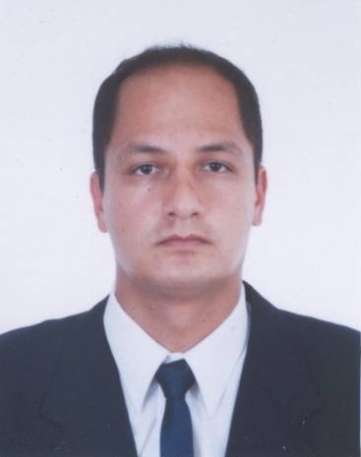
RODOLFO ALBERTO OCAÑA REYES
Jirón Leon Velarde 515 dpto 405 Lince.
Telf. 945216510, 4714779
ocana.ra@pucp.edu.pe
Experiencia en proyectos, mantenimiento y supervisión de producción, en el sector de manufactura y metalmecánica. Actitud enfocada al logro de metas y objetivos, capacidad para trabajar en equipo, y manejo de personal.

ESTUDIOS

03/1991-12/1998 PONTIFICIA UNIVERSIDAD CATÓLICA DEL PERÚ
• Ingenieria Mecanica
Titulado

EXPERIENCIA LABORAL

08/2007-a la fecha KIMBERLY CLARK PERU SRL
Ingeniero de Proyectos
- A cargo de proyectos relacionados con transporte neumático y sistemas de colección de polvos
- Elaboración y seguimiento de ejecución del Sistema del transporte neumático, y colección de polvos de las nuevas máquinas BCM, cumpliendo las normas de proyectos, medio ambiente, y seguridad de la empresa, se logró el cumplimiento al 100% del cronograma.
- Participación del traslado de planta de todas las máquinas desde Villa a Santa Clara, se logró el cumplimiento al 100% del cronograma, sin accidentes y con buenos arranques de máquina.
Supervisor de Producción (24 personas a cargo)
• Cumplir con producción programada, horario del personal, coordinar los mantenimientos mensuales, reunión diaria con personal de Calidad, coordinaciones con el Equipo de mejora continua, y mejoras en seguridad de máquina.

04/2005-08/2007 COCA-COLA SERVICIOS DE PERÚ S.A.
Ingeniería
Supervisor (02 personas a cargo)
- Supervisión de los proyectos y obras de instalación del Sistema de Protección Contra Incendios, y Control de Accesos.
- Planeamiento, coordinación y seguimiento de los mantenimientos de los equipos, instrumentos, e inmuebles de la planta, se ha logrado mejorar el indicador del cumplimiento de mantenimientos de un 75% a un 90%.
- Implementación de Requerimientos Operacionales del Sistema Coca-Cola, y seguridad relacionados a mantenimiento, diseños estructurales, y equipos de planta.
- A través de la supervisión a contratistas y personal interno, no se registraron accidentes durante mi permanencia

10/2003-03/2005 SERVICE TECHNOLOGY S.A.
Supervisor
• ·Reparación de las piezas desgastadas de las palas Hitachi como las ruedas y cadenas - Yanacocha

03/1999-10/2003 GMC
Asistente de Proyectos
- Dibujo, Calculo estructural y vibracional de Estructuras metalizas, y realizar informe sobre los resultados.
- Evaluación de las vibraciones y presiones en los ductos de carga y descarga de la estación de bombeo del mineroducto de Antamina
- Analisis estructural del Semiremolque Plataforma Portasilos de la Minera Yanacocha S.R.L, se propuso otra alternativa del chasis con la cual se logró una estructura mas resistente.

IDIOMAS
Inglés
Escritura: Intermedio
Conversación: Intermedio
Euroidiomas (INTERMEDIO)

CONOCIMIENTOS DE COMPUTACIÓN

• Microsoft Excel, Microsoft Power Point, Microsoft Word, (Nivel Intermedio)

• Sap, Microsoft Project (Nivel Básico)

- Autocad (Nivel Intermedio)

CURSOS SEMINARIOS

02/2005-11/2005 TECSUP
• Programa Integral de Mantenimiento de Equipo Pesado

REFERENCIAS PERSONALES

- Ing. Carlos Dextre - Jefe de produccion pañales
Kimberly Clark Peru SRL
998325560

- Ing. Fernanda García - Gerente de operaciones
Coca-Cola Servicios de Perú S.A.
999066752

